Ngày giảng: / /2023
TIẾT 6 . BÀI 3. BẢN VẼ CHI TIẾT
I. MỤC TIÊU BÀI HỌC: Sau bài học này học sinh phải:
1. Kiến thức
- Lập được quy trình đọc bản vẽ chi tiết;
- Đọc được bản vẽ chi tiết đơn giản.
2. Năng lực
2.1. Năng lực công nghệ
- Nhận thức công nghệ: Nhận biết được cách đọc bản vẽ chi tiết gối đỡ
- Giao tiếp công nghệ: Đọc được bản vẽ chi tiết đơn giản.
- Đánh giá công nghệ: Đánh giá được các bước đọc của quy trình đọc bản vẽ chi tiết đơn giản.
2.2. Năng lực chung
- Năng lực tự chủ, tự học.
- Năng lực giao tiếp và hợp tác: Biết sử dụng thông tin để trình bày, thảo luận các vấn đề liên quan đến đọc bản vẽ chi tiết đơn giản, lắng nghe và phản hồi tích cực trong quá trình hoạt động nhóm.
- Năng lực giải quyết vấn đề và sáng tạo: Giải quyết các vấn đề có liên quan đến bản vẽ chi tiết
3. Phẩm chất
- Chăm chỉ: Có ý thức vận dụng kiến thức về bản vẽ chi tiết đã học vào thực tiễn cuộc sống.
- Trách nhiệm: Tích cực tham gia các hoạt động.
II. THIẾT BỊ DẠY HỌC VÀ HỌC LIỆU
1.Chuẩn bị của giáo viên
- Dụng cụ: Thước, eke, compa, bút chì, tẩy…
- Vật liệu: Giấy A4, giấy nháp..
2. Chuẩn bị của HS
- Dụng cụ học tập phục vụ cho quá trình hoạt động nhóm
- Dụng cụ: Thước, eke, compa, bút chì, tẩy…
- Vật liệu: Giấy A4, giấy nháp..
- Báo cáo thực hành theo mẫu.
III. TIẾN TRÌNH DẠY HỌC
Hoạt động 1: Giới thiệu bài học (3’)
a.Mục tiêu: Dẫn dắt vào bài mới.
b. Nội dung: Giới thiệu bài dạy.
c. Sản phẩm: Hoàn thành nhiệm vụ cá nhân.
d. Tổ chức thực hiện:
Hoạt động của GV và HS | Nội dung cần đạt
Chuyển giao nhiệm vụ  GV yêu cầu HS quan sát hình trên  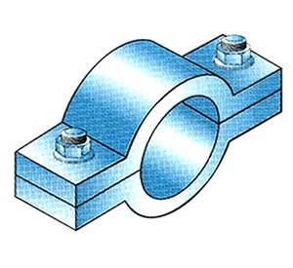  GV yêu cầu HS cùng bàn trao đổi thảo luận nhóm với nhau. Thời gian 1 phút. Và trả lời câu hỏi  ? Để biết được kích thước của vòng đai trên chúng ta cần phải làm thế nào  HS tiếp nhận tình huống.  Thực hiện nhiệm vụ  HS trao đổi, thảo luận cặp bàn và giải quyết tình huống.  GV theo dõi, giải đáp thắc mắc của HS.  Báo cáo, thảo luận  Đại diện nhóm trình bày, nhóm khác nhận xét và bổ sung.  Kết luận và nhận định  GV dẫn dắt nội dung bài mới: Để biết được kích thước của vòng đai thì chúng ta cần phải đọc được bản vẽ chi tiết có hình cắt của vòng đai. Việc đọc bản vẽ chi tiết có hình cắt được tiến hành theo quy trình nào thì chúng ta vào bài hôm nay.  HS định hình nhiệm vụ học tập | Giải quyết tình huống
Hoạt động 2: Hình thành kiến thức mới
Nội dung 1. Lập danh mục vật liệu và dụng cụ cần thiết(5’)
a. Mục tiêu: Chọn được những vật liệu và dụng cụ cần thiết cho bài thực hành.
b. Nội dung: Vật liệu và dụng cụ thực hành.
c. Sản phẩm: Hoàn thành nhiệm vụ.
d. Tổ chức hoạt động
Hoạt động của GV và HS | Nội dung cần đạt
Chuyển giao nhiệm vụ  GV yêu cầu các nhóm tiến hành liệt kê các dụng cụ và vật liệu cần thiết cho bài thực hành.  Thực hiện nhiệm vụ  HS kiểm tra lại vật liệu và dụng cụ thực hành đã được phát và chuẩn bị.  Gv bao quát lớp, hỗ trợ các nhóm thực hiện nhiệm vụ.  Các nhóm thống nhất kết quả làm việc, lập danh mục vật liệu và dụng cụ cần thiết.  Báo cáo, thảo luận  Đại diện nhóm trình bày, nhóm khác nhận xét và bổ sung.  Kết luận và nhận định  GV nhận xét, đánh giá trình bày của HS.  GV chốt lại kiến thức.  HS nghe và ghi nhớ. Ghi nội dung vào vở. | I. Vật liệu và dụng cụ cần thiết  - Dụng cụ: Thước, eke, compa, bút chì, tẩy…  - Vật liệu: Giấy A4, giấy nháp..
Nội dung 2: Thực hành. Đọc bản vẽ chi tiết đơn giản có hình cắt(22’)
a.Mục tiêu hoạt động: Đọc được bản vẽ chi tiết gối đỡ
b.Nội dung: Đọc được bản vẽ chi tiết gối đỡ
c.Sản phẩm: Báo cáo nhóm.
d.Tổ chức hoạt động:
Hoạt động của thầy và trò | Nội dung cần đạt
Gv yêu cầu HS nhắc lại quy trình đọc bản vẽ chi tiết.  GV phát giấy A0 cho các nhóm và yêu cầu HS các nhóm đọc bản vẽ chi tiết gối đỡ (Hình 3.6) theo trình tự trên Bảng 3.1.  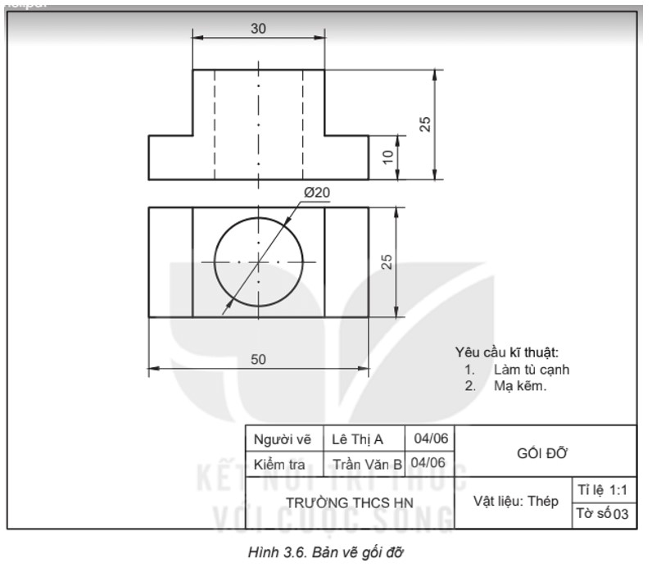  Thực hiện nhiệm vụ  HS thực hành và làm theo yêu cầu của GV.  Gv bao quát lớp, hỗ trợ các HS thực hiện nhiệm vụ.  Báo cáo, thảo luận  GV yêu cầu đại diện nhóm trình bày, nhóm khác nhận xét và bổ sung.  Đại diện nhóm trình bày, nhóm khác nhận xét và bổ sung.  Kết luận và nhận định  GV nhận xét, đánh giá trình bày của HS.  GV chốt lại kiến thức.  HS nghe và ghi nhớ. Ghi nội dung vào vở. | II. Nội dung và quy trình thực hành  Đọc bản vẽ chi tiết gối đỡ theo bảng 1.1
Hoạt động 3: Đánh giá, tổng kết (5’)
a.Mục tiêu: Đánh giá, điểu chỉnh quá trình thực hiện chủ đề học tập; giao nhiệm vụ học tập cho bài mới.
b. Nội dung: Nhận xét kết quả thực hiện nhiệm vụ, đưa ra các vấn đề cần rút kinh nghiệm; giao nhiệm vụ học tập mới.
c. Sản phẩm: Bản tự đánh giá của nhóm và cá nhân.
d. Tổ chức hoạt động
Hoạt động của GV và HS | Nội dung cần đạt
Chuyển giao nhiệm vụ  GV yêu cầu các nhóm tự đánh giá và nhận xét theo phiếu đánh giá 2 và 3.  HS tiếp nhận nhiệm vụ.  Thực hiện nhiệm vụ  - Các nhóm thảo luận, hoàn thành phiếu tự đánh giá số 2 và 3.  Báo cáo, thảo luận  Đại diện nhóm báo cáo kết quả của nhóm mình.  Kết luận và nhận định  GV nhận xét.  HS nghe và ghi nhớ. | Bản tự đánh giá của nhóm và cá nhân.
Hoạt động 4: Vận dụng(2’)
a.Mục tiêu hoạt động: Vận dụng kiến thức đã học vào thực tiễn.
b.Nội dung: Bản vẽ chi tiết
c.Sản phẩm: Bản ghi trên giấy A4.
d.Tổ chức hoạt động:
Hoạt động của thầy và trò | Nội dung cần đạt
GV yêu cầu HS về mô tả trình tự đọc bản vẽ chi tiết có hình cắt. Ghi trên giấy A4, giờ sau nộp cho GV.  Thực hiện nhiệm vụ  HS nhận nhiệm vụ, HS về nhà làm bài tập. Ghi trên giấy A4, giờ sau nộp cho GV.  Báo cáo, thảo luận  Cá nhân HS trình bày, HS khác nhận xét và bổ sung cho nội dung vừa nêu.  Xin ý kiến của GV.  Kết luận và nhận định  GV nhận xét, đánh giá trình bày của HS.  GV chốt lại kiến thức. | Bản ghi trên giấy A4 hoàn thành nội dung bài tập.
PHỤ LỤC 1. BÁO CÁO THỰC HÀNH. ĐỌC BẢN VẼ CHI TIẾT
Nhóm:
Họ và tên:
1.......................................................................................................................................
2.......................................................................................................................................
3.......................................................................................................................................
4......................................................................................................................................
1. Đọc bản vẽ chi tiết có gối đỡ
PHỤ LỤC 2
Phiếu đánh giá tổng hợp
Tên nhóm.................................lớp.....................................
 | N1 | N2 | N3 | N4 | N5 | N6 | N7 | N8 | N9 | N10 | GV
Sản phẩm(90%)
Ý thức (10%)
Điểm trung bình
(ĐTB)
Cách tính điểm
+ Điểm trung bình của nhóm
ĐTB= (sản phẩmx9 +ý thứcx6):10
+ Điểm cá nhân
Điểm cá nhân =(YTCN+ĐTB)/2
TT | Họ và tên | Điểm | Ghi chú
1
2
3
4

PHỤ LỤC 3
Phiếu đánh giá điểm ý thức cá nhân trong quá trình hoạt động nhóm(YTCN)
TT | Họ và tên | Tiêu chí đánh giá
 |  | Hợp tác nhóm, chủ động, sáng tạo | Hoàn thành nhiệm vụ được giao | Ý thức tổ chức, kỷ luật | Tổng điểm
 |  | Điểm tối đa: 1 | Điểm tối đa: 1 | Điểm tối đa: 1 | 10
1
2
3
4

- Mức điểm cho tiêu chí hợp tác, trách nhiệm
Mức độ | Chưa tốt | Tốt | Rất tốt
 | Có sự hợp tác với các thành viên trong nhóm nhưng vẫn còn hạn chế; chưa chủ động trong việc phối hợp nhóm làm việc. | Chủ động, có trách nhiệm với công việc được giao. | Chủ động có trách nhiệm cao với công việc được giao, có sự sáng tạo trong việc thực hiện nhiệm vụ kết quả tích cực
Điểm đánh giá | 1 | 3 | 5
- Mức điểm cho tiêu chí hoàn thành nhiệm vụ
Mức độ | Không thực hiện nhiệm vụ được giao | Hoàn thành một phần | Hoàn thành tốt | Hoàn thành rất tốt
Điểm đánh giá | 0 | 1 | 3 | 4
- Mức độ cho tiêu chí về ý thức tổ chức kỷ luật
Mức độ | Đi muộn, không nghiêm túc trong giờ | Chấp hành nội quy tốt
Điểm đánh giá | 0 | 1

